ỦY BAN NHÂN DÂN THÀNH PHỐ HỒ CHÍ MINH

TRƯỜNG ĐẠI HỌC SÀI GÒN



BỘ MÔN

CÔNG NGHỆ PHẦN MỀM

Đề tài:

QUẢN LÝ NHÂN SỰ

Giảng viên: Huỳnh Thắng Được

Đơn vị: Khoa Công nghệ Thông tin

*Người thực hiện:*

Dương Như Kiệt – 3118410206

Trần Minh Kiệt – 3118410208

Lê Việt Hưng – 3118410169

Lê Văn Linh - 3118410226

Phạm Công Lập – 3118410222

Quận 5, ngày 17 tháng 12 năm 2020

LỜI CẢM ƠN

*Lời đầu tiên em xin chân thành cảm ơn các thầy cô trong khoa Công nghệ thông tin của trường đại học Sài Gòn,những người đã trực tiếp giảng dạy cung cấp kiến thức và phương pháp trong thời gian qua, đó là những nền tảng cơ bản,là những hành trang vô cùng quý giá để em có thể bước vào sự nghiệp trong tương lai. Để có được kết quả này chúng em xin đặc biệt gửi lời cảm ơn chân thành nhất tới thầy Huỳnh Thắng Được đã quan tâm giúp đỡ, vạch kế hoạch hướng dẫn chúng em hoàn thành một cách tốt nhất đồ án ngành trong thời gian qua. Cuối cùng chúng em xin chân thành cảm ơn gia đình, bạn bè đã động viên chia sẻ, giúp đỡ nhiệt tình và đóng góp nhiều ý kiến quý báu để chúng em có thể hoàn thành đồ án môn này. Trong suốt thời gian học và làm đồ án, thầy đã dành rất nhiều thời gian quý báu để chỉ bảo, hướng dẫn, định hướng cho chúng em trong việc tự học, tìm hiểu, thực hiện đồ án.*

*Nhóm chúng em xin được cảm ơn thầy đã giảng dạy chúng em trong quá trình học tập,thực hành, làm bài tập, đọc và nhận xét đồ án của cả nhóm, giúp cả nhóm hiểu bài hơn, chỉ cho nhóm những hạn chế mà cả nhóm cần khắc phục trong việc học tập và thực hiện đồ án tốt hơn.*

Chúng em xin chân thành cảm ơn thầy!

NHẬN XÉT CỦA GIẢNG VIÊN HƯỚNG DẪN

........................................................................................................................................................................................................................................................................................................................................................................................................................................................................................................................................................................................................................................................................................................................................................................................................................................................................................................................................................................................................................................

TP HCM, ngày .... tháng .... năm 2020

Giảng viên hướng dẫn

Ths. Huỳnh Thắng Được

# MỤC LỤC

MỤC LỤC 1

DANH MỤC BẢNG 5

LỜI CẢM ƠN 6

A. MỞ ĐẦU 7

1. Đặt vấn đề nghiên cứu 7

1.1. Sự cần thiết phải nghiên cứu 7

1.2. Căn cứ khoa học và thực tiễn 8

1.3. Căn cứ khoa học và thực tiễn 8

2. Mục tiêu nghiên cứu của đề tài 9

2.1 Mục tiêu chung 9

2.2 Mục tiêu cụ thể 9

3. Đối tượng và phạm vi nghiên cứu 10

3.1 Đối tượng nghiên cứu 10

3.2 Phạm vi nghiên cứu 10

4. Phương pháp nghiên cứu 11

B. NỘI DUNG NGHIÊN CỨU 12

CHƯƠNG 1: TỔNG QUAN VỀ ĐỀ TÀI 12

1.1. Giới thiệu về công ty TNHH Như Kiệt 12

1.2. Thực tế bài toán 13

1.3 Chức năng và nhiệm vụ 14

CHƯƠNG 2: PHÂN TÍCH THIẾT KẾ HỆ THỐNG 15

2.1. Đặc tả chức năng hệ thống 15

2.1.1. Các chức năng chính của hệ thống 15

2.1.2. Chức năng Hệ thống 16

2.1.3. Chức năng Quản lý hồ sơ nhân viên 16

2.1.4 Chức năng Quản lý danh mục 16

2.1.5. Chức năng Quản lý tiền lương 17

2.1.6. Chức năng Quản lý chế độ 17

2.1.7. Chức năng Tìm kiếm 17

2.1.8. Chức năng Thống kê báo cáo 17

2.1.9. Chức năng Trợ giúp 18

2.2. Phân tích thiết kế chức năng hệ thống 18

2.2.1 Biểu đồ phân cấp chức năng 18

2.2.2. Biểu đồ luồng dữ liệu mức khung cảnh 19

2.2.3. Biểu đồ luồng dữ liệu mức đỉnh của hệ thống 20

2.2.4. Biểu đồ luồng dữ liệu mức dưới đỉnh của hệ thống 21

a. Biểu đồ luồng dữ liệu mức dưới đỉnh của chức năng Hệ thống 21

b. Biểu đồ luồng dữ liệu mức dưới đỉnh của chức năng Quản lý hồ sơ 21

c. Biểu đồ luồng dữ liệu mức dưới đỉnh của chức năng Quản lý chế độ 22

d. Biểu đồ luồng dữ liệu mức dưới đỉnh của chức năng Quản lý Lương 22

e. Biểu đồ luồng dữ liệu mức dưới đỉnh của chức năng Tìm kiếm 23

f. Biểu đồ luồng dữ liệu mức dưới đỉnh của chức năng Thống kê báo cáo 23

**2.3. Mô hình thực thể liên kết** 24

**2.4 Mô hình vật lý dữ liệu** 25

KẾT LUẬN 45

**1. Kết quả đạt được** 45

1.1. Ưu điểm 45

1.2. Tồn tại 45

1.3. Hướng phát triển 45

**2. Tổng kết** 46

TÀI LIỆU THAM KHẢO 47

MỞ ĐẦU

1. Giới thiệu đề tài
   1. Sự cần thiết phải nghiên cứu

Dựa vào nhu cầu thực tế của xã hội đòi hỏi con người phải luôn năng động và sáng tạo để tạo ra nhiều sản phẩm cho xã hội. Các công ty luôn luôn phát triển, các hồ sơ tuyển vào sẽ nhiều lên vì vậy đòi hỏi phải cần rất nhiều những kho chứa hồ sơ để lưu trữ hồ sơ của nhân viên khi vào công ty.

Mỗi lần muốn tìm hồ sơ của một nhân viên nào đó trong công ty người quản lý nhân sự lại phải tìm lần lượt trong kho chứa xem hồ sơ nhân viên đó nằm ở đâu. Như vậy mất rất nhiều thời gian mà có khi không tìm ra do hồ sơ nhân viên quá nhiều. Công việc lưu trữ hồ sơ rất thủ công hầu hết ở các khâu làm cho số lượng nhân viên tham gia vào việc lưu trữ hồ sơ sẽ nhiều lên.Việc thống kê báo cáo hàng tháng, hàng năm sẽ gặp rất nhiều khó khăn nếu thông tin nhân viên ngày càng nhiều.

Khi có nhân viên trong công ty thôi việc người quản lý nhân viên công ty phải tìm trong kho xem hồ sơ đó ở đâu để chuyển sang kho lưu trữ thôi việc. Nếu hàng ngày cứ lặp đi lặp lại nhiều lần như vậy người quản lý nhân sự sẽ gặp rất nhiều khó khăn trong công tác lưu trữ và quản lý.

Quản lý nhân sự là một trong những vấn đề then chốt trong mọi công ty. Quản lý nhân sự không tốt sẽ dẫn đến nhiều vấn đề bất cập trong công ty. Chúng ta luôn thấy những tình trạng chấm nhầm công hoặc lưu trữ sai thông tin nhân viên, như vậy sẽ dẫn đến những những xáo trộn khi phát lương.... Vì vậy yêu cầu đặt ra ở đây là làm thế nào để có thể lưu trữ hồ sơ và lương của nhân viên một cách hiệu quả nhất, giúp cho nhân viên trong công ty có thể yên tâm và thoải mái làm việc đạt kết quả cao.

Dựa trên nhu cầu thực tế của xã hội nhằm giải quyết để giảm đi những bất cập trong công tác quản lý nhân sự và lương trong công ty, giải pháp hiệu quả nhất hiện nay là đầu tư công nghệ và thiết bị hiện đại, ứng dụng công nghệ thông tin và tự động hoá trong điều hành và quản lý nhân sự để nâng cao chất lượng phục vụ, đổi mới phương thức quản lý, tăng năng xuất hiệu quả. .. Đó là những nội dung cơ bản đề cập đến trong đề tài này.

* 1. Tình hình quản lý nhân sự hiện nay

## **Khó khăn trong quản lý nhân sự**

Gặp phải những phàn nàn về chính sách lương, thưởng, đãi ngộ

Đây là điều mà rất nhiều Giám đốc nhân sự gặp phải. Nguyên nhân của việc này có thể là do sự thiếu cơ sở phục vụ cho việc đánh giá trình độ, kinh nghiệm cũng như sự phát triển của từng cá nhân. Chính việc thiếu cơ sở này mà việc phân tích, phân loại mức lương và tính lương cho nhân sự đảm bảo hợp lý và công bằng gặp nhiều khó khăn. Giám đốc nhân sự cũng bị động và chịu “sức ép tế nhị” trong việc sắp xếp hệ thống tiền lương, dẫn đến sự mất cân bằng trong hệ thống tiền lương.

*****Dư thừa và thiếu hụt nguồn nhân lực*****

Việc dư thừa hoặc thiếu hút nhân sự là tình trạng khá thường thấy trong doanh nghiệp. Vấn đề có thể nằm ở khâu hoạch định, phân bổ, và tuyển dụng người lao động. Thực tế là người quản lý thường không có đủ cơ sở để chỉ ra số lượng thực tế và các loại kỹ năng cần thiết cho việc tuyển dụng, sắp xếp lại nhân viên hoặc đề bạt phát triển nhân viên

*****Tỷ lệ luân chuyển lao động tăng cao*****

Tình trạng lao động cũ bỏ đi, lao động mới vào xin việc liên tục, các cuộc phỏng vấn diễn ra triền miên là một vấn đề rất đáng ngại trong doanh nghiệp. Các câu hỏi bạn cần đặt ra là tại sao lại như vậy, liệu việc trả lương có công bằng chính xác không, liệu người lao động có đồng ý với chính sách vận dụng trong quản lý nhân lực không,…

*****Hài hoà các mối quan hệ nội bộ phức tạp*****

Các mối quan hệ nội bộ trong doanh nghiệp gồm mối quan hệ giữa người lao động với người lao động, giữa người lao động và người sử dụng lao động. Những mối quan hệ này thường rất phức tạp và việc điều hòa chúng là không hề dễ dàng, đòi hỏi kĩ năng đàm phán, thuyết phục, hòa giải.

*****Tìm kiếm và phát triển nhân tài*****

Việc tìm kiếm và phát triển nhân tài cũng không phải là một công việc dễ dàng trong quản lý nhân sự. Doanh nghiệp gặp các khó khăn khi tìm kiếm nhân tài phần vì do “nhân tài như lá mùa thu”, một phần là do thiếu các căn cứ cơ bản cho việc xác định các loại kĩ năng cần thiết để tuyển dụng. Công tác đào tạo, đánh giá, phân bổ đúng người đúng vị trí thường thiếu thông tin và cơ sở.

c.Căn cứ khoa học và thực tiễn

Ngày nay thật khó hình dung một ngành nghề hay một lĩnh vực nào mà CNTT không chen chân vào. Một trong lĩnh vực mà tin học thâm nhập vào sâu và thu được những thành tựu to lớn đó là lĩnh vực quản lý. Các phần mềm nối tiếp ra đời nhằm quản lý các vấn đề như kế hoạch, nhân sự, kế toán, tài vụ, quản lý hàng hoá đến việc bán hàng....Tin học trong lĩnh vực này đã góp phần đáng kể làm giảm nhẹ công sức tiền bạc, giúp cho các nhà lãnh đạo đưa ra những quyết định đúng đắn ở tầm vĩ mô cũng như vi mô.

Nước ta trong những năm gần đây, lĩnh vực quản lý này đã được nhiều công ty phần mềm quan tâm giải quyết như phần mềm kế toán ACCNET của công ty Lạc Việt, phầm mền quản lý khách sạn, kho của công ty FPT....Đối với các công ty,các trường đại học, các phần mềm viết riêng cho mình để quản lý phù hợp với đặc trưng riêng cũng là một nhu cầu không thể thiếu được.

Công ty TNHH Như Kiệt có nhu cầu sử dụng phần mềm quản lý nhân sự công ty để tiệc việc quản lý, theo dõi tình hình nhân sự, lương nhân viên một cách đơn giản, chính xác. Để đáp ứng nhu cầu đó em xây dựng phần mềm “ Quản lý nhân sự công ty TNHH Như Kiệt”.

1. Mục tiêu nghiên cứu của đề tài
   1. Mục tiêu chung

- Nghiên cứu công tác quản lý nhân sự tại công ty TNHH Như Kiệt.

- Phát triển ứng dụng công nghệ thông tin vào các công tác quản lý trong công ty.

* 1. Mục tiêu cụ thể

Nghiên cứu bài toán quản lý nhân sự nói chung và bài toán quản lý nhân sự của công ty TNHH Như Kiệt nói riêng để thiết kế và lập trình phần mềm nhằm hỗ trợ công tác quản lý của công ty.

Dự kiến lập trình phần mềm quản lý nhân sự công ty TNHH Như Kiệt đạt được các mục tiêu chính sau:

¬ Cập nhật hồ sơ nhân viên.

¬ Cập nhật phòng ban hoặc bộ phận khi công ty phát sinh thêm các bộ phận hoặc phòng ban mới.

¬ Quản lý danh mục cho chi nhánh như trình độ, chức danh, loại hợp đồng….

¬ Quản lý lương nhân viên của công ty.

¬ Quản lý chế độ cho nhân viên giúp cho nhân viên được hưởng các chế độ của công ty.

¬ Tìm kiếm, tra cứu thông tin nhân viên trong công ty.

¬ Thống kê - báo cáo danh sách nhân viên, và theo yêu cầu.

1. Đối tượng nghiên cứu
   1. Đối tượng nghiên cứu

- Đối tượng nghiên cứu: Quản lý nhân sự.

* 1. Phạm vi nghiên cứu

- Về nội dung: phương thức quản lý nhân sự tại công ty TNHH Như Kiệt, phương pháp thiết kế phần mềm quản lý.

- Về không gian: công ty TNHH Như Kiệt, khoa Công nghệ thông tin, trường Đại học Sài Gòn.

- Về thời gian: đề tài được thực hiện trong 3 tháng tính từ ngày 15/10/2020.

1. Phương pháp nghiên cứu

- Phương pháp nghiên cứu tự luận: Nghiên cứu thực trạng, đọc các tài liệu, giáo trình có liên quan tới tình hình quản lý nhân sự để đưa ra giải pháp xây dựng phần mềm quản lý nhân sự.

- Phương pháp tổng kết kinh nghiệm: Qua việc nghiên cứu tài liệu, giáo trình, rút ra kinh nghiệm xây dựng phần mềm.

- Phương pháp lấy ý kiến chuyên gia: Lấy ý kiến giảng viên trực tiếp hướng dẫn, các giảng viên bộ môn để hoàn thiện về mặt nội dung và hình thức của khóa luận.

PHẦN I: GIỚI THIỆU

1. Giới thiệu về công ty TNHH Như Kiệt

Công ty TNHH Như Kiệt là một công ty chuyên cung cấp các loại phần mềm hỗ trợ cho các doanh nghiệp vừa và nhỏ trong việc quản lý nhân sự,tài chính,kế toán,sản phẩm…. Cụ thể:

¬ Chức năng, nhiệm vụ của các phòng ban, nhân sự trong công ty Công ty có các phòng ban chính là :

- Ban lãnh đạo.

- Bộ phận kế toán, thủ kho.

¬ Lực lượng nhân sự chính trong công ty:

- Giám đốc : là người đứng đầu công ty.

+ Chịu trách nhiệm trước Nhà nước và pháp luật về tất cả các hoạt động sản xuất kinh doanh của công ty.

+ Điều hành chung mọi hoạt động của các phòng ban trong công ty.

+ Chịu trách nhiệm chỉ đạo, bồi dưỡng và nâng cao chuyên môn, kỹ thuật và cải thiện đời sống cho cán bộ công nhân viên.

+ Kết hợp chặt chẽ với các phòng chức năng, các phòng nghiệp vụ của công ty tạo điều kiện cho các tổ chức, đoàn thể hoạt động theo đúng quy chế.

+ Trực tiếp quản lý công tác cán bộ.

- Phó giám đốc: Là trợ lý của giám đốc - điều hành công ty trong từng lĩnh vực:

+ Quản lý về mặt phương tiện, kỹ thuật vật tư trong công ty.

+ Thực hiện ký kết hợp đồng.

+ Kết hợp cùng các phòng ban kinh doanh thành phẩm.

+ Quản lý nhân viên trong công ty.

- Bộ phận kế toán, thủ kho: Thực hiện các công tác về nghiệp vụ kế toán, quản lý kho.

+ Theo dõi, chấm công, thanh toán tiền lương cho nhân viên trong công ty.

+ Quản lý tình trạng xe vận tải, kho, hàng hóa trong kho.

+ Tổng hợp, phân tích, báo cáo, thống kê các hoạt động thuộc lĩnh vực bộ phận quản lý để phục vụ công tác chung trong toàn công ty.

+ Quản lý hồ sơ nhân viên, giúp việc, thống kê báo cáo cho ban lãnh đạo.

- Bộ phận kinh doanh: Thực hiện công việc chính là kinh doanh các loại mặt hàng xăng dầu, hàng hóa.

+ Tổng hợp đơn hàng, chuyển cho bộ phận kế toán, thủ kho để quản lý.

- Bộ phận vận tải: Thực hiện công tác quản lý xe cộ, vận tải hàng hoá theo hợp đồng.

### 2. Thực tế bài toán

Dựa trên những đặc điểm của công ty TNHH Như Kiệt và những yêu cầu cơ bản của một phần mềm quản lý nhân sự, em tiến hành xây dựng phần mềm gồm:

* Quản lý nhân sự.
* Quản lý lương nhân viên trong công ty.

Phần mềm quản lý nhân sự để phục vụ công tác quản lý nhân sự, *người quản lý* có khả năng bao quát và điều hành nhân sự, chịu trách nhiệm đưa ra các *thống kê, báo cáo* định kỳ và thường xuyên về tình hình hoạt động của công ty. Các khâu chuyên trách khác của nhân sự sẽ do *Nhân viên trong bộ phận nhân sự* quản lý đảm nhiệm. Quản lý nhân sự sẽ có các bộ phận chuyên trách riêng cho các công việc liên quan đến nghiệp vụ nhân sự :

+ Bộ phận *quản lý nhân sự* thực hiện các công việc như *nhập thông tin về nhân sự.*

+ Bộ phận *quản lý danh mục* chịu trách nhiệm biên mục cho các thông tin của các danh mục, *nhập bộ phận hoặc phòng ban khi có thêm bộ phận hoặc phòng ban mới…*

+ Bộ phận *quản lý chế độ* thực hiện quản lý các chế độ của nhân viên trong công ty như chế độ bảo hiểm,...

+ Bộ phận *quản lý tiền lương*  thực hiện quản lý thông tin liên quan về lương của nhân viên như bảng công, làm thêm giờ, …..

### Chức năng và nhiệm vụ

* Hệ thống yêu cầu đăng nhập trước khi quản trị.
* Chức năng *Hệ thống* ( đăng nhập, đổi mật khẩu, thoát khỏi phần mềm) được sử dụng bởi người quản trị.
* Chức năng *Quản lý hồ sơ nhân viên* – quản lý các thông tin về nhân viên trong công ty.
* Chức năng *Quản lý tiền lương* – quản lý, tính lương nhân viên trong công ty.
* Chức năng *Quản lý phụ cấp* – quản lý phụ cấp trong công ty.
* Chức năng *Tìm kiếm* – thực hiện tìm kiếm theo các yêu cầu đặc thù.
* Chức năng *Báo cáo* – báo cáo danh sách nhân viên và theo các yêu cầu.

PHẦN II: PHÂN TÍCH HỆ THỐNG

### 2.1. Đặc tả chức năng hệ thống

### 2.1.1. Các chức năng chính của hệ thống

Qua khảo sát quy trình hoạt động của hệ thống, nghiên cứu các nghiệp vụ, ta thấy nổi bật sáu chức năng chính là: Hệ thống, Quản lý hồ sơ nhân viên, Quản lý tiền lương, Quản lý phụ cấp , Tìm kiếm và Thống kê báo cáo.

* Chức năng Hệ thống quản lý đăng nhập hệ thống và quản lý tài khoản sử dụng.
* Chức năng quản lý hồ sơ nhân viên: quản lý các thông tin về nhân viên.
* Chức năng tìm kiếm có thể áp dụng cho: quản lý (nhân viên phòng nhân sự).Chức năng này phục vụ cho hoạt động tìm kiếm, tra cứu thông tin của nhân viên một cách nhanh nhất bằng cách tìm theo mã nhân viên, theo họ tên nhân viên, tìm theo CMTND của nhân viên.
* Chức năng Thống kê báo cáo: có nhiệm vụ thống kê và lập các báo cáo theo các tiêu chuẩn khác nhau, qua đó hỗ trợ công tác quản lý, lập kế hoạch bổ sung nhân viên cho công ty.
* Chức năng Quản lý phụ cấp chỉ được sử dụng bởi người quản trị phần mềm này, chức năng này có nhiệm vụ nhập danh sách nhân viên tham gia bảo hiểm xã hội, …
* Chức năng quản lý lươngchỉ được áp dụng cho người trực tiếp quản lý bộ phận làm lương cho nhân viên trong công ty thông qua một số thông tin như bảng công, danh sách làm thêm giờ để từ đó đưa ra được bảng lương cho công ty.

##### 2.1.2. Chức năng Hệ thống

Hệ thống yêu cầu đăng nhập trước khi quản trị ( hay nhân viên quản lý) muốn quản lý, và sử dụng chức năng quản lý .

Người quản trị có thể thay đổi mật khẩu của chương trình để đảm bảo tính bảo mật của chương trình.

##### 2.1.3. Chức năng Quản lý hồ sơ nhân viên

Người quản lý thực hiện những yêu cầu sau:

+ Cập nhật tất cả các thông tin của nhân viên trong công ty ( như họ tên, địa chỉ, năm sinh,....) bổ sung vào danh sách nhân viên trong công ty.

* Nhập thông tin nhân viên.
* Thực hiện việc chỉnh sửa, cập nhật bổ sung thêm các thông tin chi tiết của từng nhân viên.
* Lập phân loại, đánh giá, cập nhật bổ sung thông tin nhân viên tại các phòng ban, bộ phận.
* Xóa thông tin nhân viên khi nhân viên nghỉ việc hoặc chuyển đi nơi khác.
* Thực hiện báo cáo cấp trên.

##### 2.1.4 Chức năng Quản lý danh mục

Chức năng *Quản lý danh mục* chỉ được sử dụng bởi:

Người quản trị hoặc nhân viên phòng nhân sự sử dụng để nhập, sửa, xoá, thay đổi,về thông tin nhân viên có các trường như trình độ, hợp đồng, chức vụ, kỷ luật, khen thưởng, phòng ban.

##### 2.1.5. Chức năng Quản lý tiền lương

Chức năng này sẽ được nhân viên phòng nhân sự theo dõi quá trình làm việc và tính lương cho từng cán bộ công nhân viên trong từng tháng như: làm thêm giờ của công nhân, bảng chấm công, Bảng lương của công nhân viên trong công ty….

+ Theo dõi chấm công cho nhân viên từng ngày

+ Cập nhật xem có nhân viên nào được khen thưởng hay bị kỷ luật

+ Tình hình công việc của mỗi nhân viên xem có tăng ca thêm hay giảm giờ làm không,…

+ Chức năng này sẽ được làm hàng ngày, phục vụ cho việc tính lương hàng tháng của mỗi nhân viên.

##### 2.1.6. Chức năng Quản lý phụ cấp

Chức năng này quản lý những cán bộ công nhân viên trong công ty có tham gia các chế độ: Bảo hiểm, khen thưởng,... và thống kê lại trong từng tháng.

Cho phép người quản lý thêm thông tin mới, chỉnh sửa các thông tin, chỉnh sửa các thông tin và xóa bỏ thông tin khi không cần thiết.

##### 2.1.7. Chức năng Tìm kiếm

Chức năng này dùng tra cứu thông tin mà người quản trị muốn tìm kiếm như tra cứu thông tin của một nhân viên nào đó chẳng hạn, xem nhân viên đó có sử dụng chế độ bảo hiểm nào, theo dõi tình hình làm việc của nhân viên đó.

##### 2.1.8. Chức năng Thống kê báo cáo

Báo cáo theo định kỳ hoặc theo yêu cầu của cấp trên các thông tin của nhân viên.

### 2.2. Phân tích thiết kế chức năng hệ thống

##### 2.2.1 Biểu đồ phân cấp chức năng

QUẢN LÝ NHÂN SỰ

Hệ

thống

Quản lý

danh

mục

Quản lý

hồ sơ

Quản lý

Phụ cấp

Quản lý

tiền

lương

Tra cứu

Thống

kê báo

cáo

Đăng

nhập hệ

thống

Đổi mật

khẩu

Trình độ

Chức vụ

Hợp

đồng

Phòng Ban

Nhập

thông tin

bộ phận

,

phòng

ban

Thông

tin nhân

viên

Bảo

hiểm

Làm

thêm

giờ

Bảng

công

Bảng

lương

Thoát

*Hình 2.1 Biểu đồ phân cấp chức năng hệ thống*

##### 2.2.2. Biểu đồ luồng dữ liệu mức khung cảnh



*Hình 2.2 Biểu đồ luồng dữ liệu mức khung cảnh*

##### 2.2.3. Biểu đồ luồng dữ liệu mức đỉnh của hệ thống

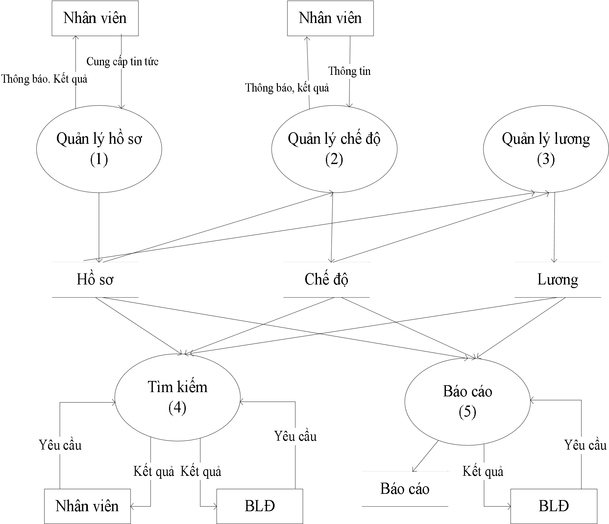

*Hình 2.3 Biểu đồ luồng dữ liệu mức đỉnh*

##### 2.2.4. Biểu đồ luồng dữ liệu mức dưới đỉnh của hệ thống

###### a. Biểu đồ luồng dữ liệu mức dưới đỉnh của chức năng Hệ thống

Đă

ng nh

ập

H

ệ

th

ống

Đă

ng nh

ập

BLĐ

Nhân viên

K

ết

qu

ả

đă

ng nh

ập

Đă

ng nh

ập

K

ết

qu

ả

đă

ng nh

ập

H

ồ s

ơ

*Hình 2.4 Biểu đồ luồng dữ liệu mức dưới đỉnh chức năng Hệ thống*

###### b. Biểu đồ luồng dữ liệu mức dưới đỉnh của chức năng Quản lý hồ sơ

Qu

ản lý

H

ồ s

ơ

(1

)

Nhân viên

Cung c

ấp

thông tin

Thông báo

k

ết quả

Hồ sơ

*Hình 2.5 Biểu đồ luồng dữ liệu mức dưới đỉnh chức năng Quản lý hồ sơ*

###### c. Biểu đồ luồng dữ liệu mức dưới đỉnh của chức năng Quản lý chế độ

Qu

ản lý

ch

ế

đ

ộ

(2)

Nhân viên

Cung c

ấp

thông tin

Thông báo

k

ết quả

Chế độ Hồ sơ

*Hình 2.6 Biểu đồ luồng dữ liệu mức dưới đỉnh của chức năng Quản lý chế độ*

###### d. Biểu đồ luồng dữ liệu mức dưới đỉnh của chức năng Quản lý Lương

Qu

ản lý l

ương

(3)

H

ồ s

ơ

Ch

ế độ

Lương

*Hình 2.7 Biểu đồ luồng dữ liệu mức dưới đỉnh của chức năng Quản lý Lương*

e. Biểu đồ luồng dữ liệu mức dưới đỉnh của chức năng Tìm kiếm

Tìm ki

ếm

(4)

Nh

â

n vi

ê

n

T

ìm

ki

ếm

th

ô

ng tin

BLĐ

Y

ê

u c

ầu

t

ìm

ki

ếm

K

ết

qu

ả

t

ìm

ki

ếm

K

ết

qu

ả

t

ìm

ki

ếm

H

ồ s

ơ

Ch

ế độ

Lương

*Hình 2.8 Biểu đồ luồng dữ liệu mức dưới đỉnh của chức năng Tìm kiếm*

###### f. Biểu đồ luồng dữ liệu mức dưới đỉnh của chức năng Thống kê báo cáo

Th

ống

k

ê

b

áo

c

áo

(5)

Yêu c

ầu

BLĐ

K

ết quả

H

ồ s

ơ

Ch

ế độ

Lương

Hình 2.9 Biểu đồ luồng dữ liệu mức dưới đỉnh của chức năng Thống kê báo cáo

### 2.3. Mô hình thực thể liên kết

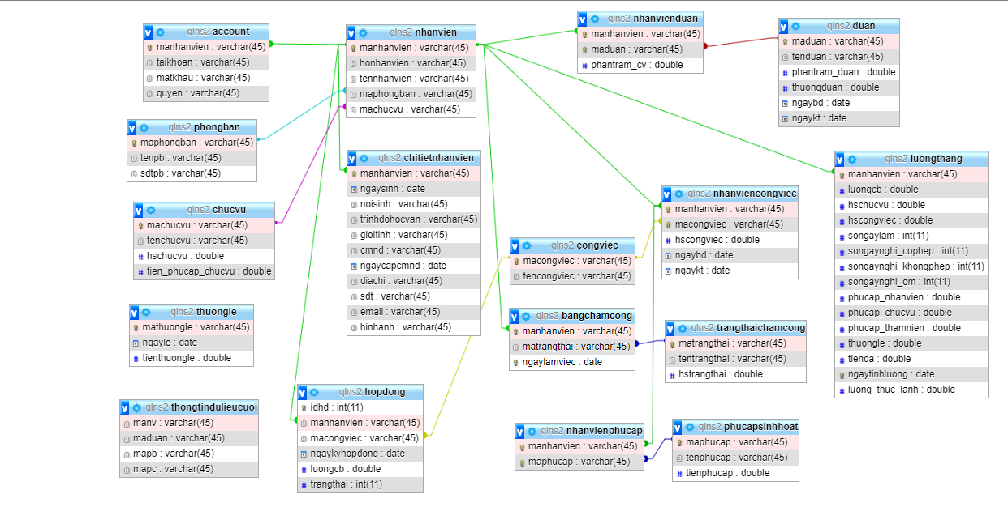

# KẾT LUẬN

## **1. Kết quả đạt được**

#### 1.1. Ưu điểm

- Phần mềm có giao diện đẹp mắt, thân thiện với người dùng nhờ sử dụng công cụ hỗ trợ thiết kế DotnetBar.

- Dễ dàng sử dụng và quản lý.

- Qua quá trình triển khai và sử dụng trên một số máy tính thì thấy chương trình hoạt động khá hiệu quả. Các chức năng chạy tương đối ổn định, ít khi có lỗi xảy ra. Chương trình chạy tốn ít tài nguyên bộ nhớ, thích hợp cho nhiều máy tính kể cả những máy có cấu hình thấp.

#### 1.2. Tồn tại

- Do thời gian nghiên cứu có hạn và khả năng còn hạn chế nên một số chức năng như tìm kiếm nhiều ràng buộc vẫn chỉ còn trên ý tưởng, chưa được thực thi.

- Chương trình chưa có tính thẩm mỹ chưa cao.

#### 1.3. Hướng phát triển

- Tìm hiểu và hoàn thiện một số chức năng tìm kiếm chưa thực hiện được trong ứng dụng.

- Phát triển giao diện phần mềm có tính thẩm mỹ, thân thiện, phù hợp với người sử dụng.

## **2. Tổng kết**

Tóm lại phần mềm quản lý nhân sự là một phần mềm rất hữu ích ,nó giúp cho việc quản lý của các cơ quan, doanh nghiệp được dễ dàng nhanh chóng và thuận tiện từ đó giúp cho việc kinh doanh được phát triển hơn.Với mục đích muốn giúp đỡ phần nào đó cho các công ty nói chung và công ty TNHH Như Kiệt nói riêng nên em đã xây dưng phần mềm này mong rằng nó sẽ được ứng dụng nhiều .

Qua đây em xin được gửi lời cảm ơn thầy Huỳnh Thắng Được đã tận tình giúp đỡ, hướng dẫn em hoàn thành đề tài này. Tuy nhiên do trình độ và kiến thức còn hạn hẹp nên trong chương trình không tránh khỏi những thiếu xót, em rất mong nhận được những góp ý và bổ sung của thầy cô và các bạn để đề tài của em được hoàn thiện hơn.

*Em xin chân thành cảm ơn!*